2026年10月25日核验修订版 前文历史成绩保留 新实验及最新状态见末节补充验证
基于 AI 的 5G 网络关键性能指标预测与异常检测系统
深度学习模型性能评估报告
LSTM、GRU 与 Transformer 的下一小时多变量 KPI 预测
数据集：gotsf-ds / netop/gotsf-ds
评估对象：4 类 KPI × 3 种深度学习模型
实验环境：Python / PyTorch / scikit-learn / CPU

1. 实验目的与数据基础
本实验以第二阶段构建的 gotsf-ds 时序数据为输入，实现 LSTM、GRU 与轻量 Transformer 的多变量下一小时 KPI 预测，统一评估其预测误差及模型行为，为传统机器学习与深度学习模型的后续比较提供证据。
项目 | 规模或设置 | 说明
时间索引 | 0–839 | 每个时间索引按 1 小时处理
空间对象 | 2880 beam | 30 个基站、90 个 cell
预测对象 | DLPRB / DLThpVol / DLThpTime / MR_number | 四个 KPI 联合输出
数据基础 | 2,419,200 行 × 17 列 | 预处理后长表 kpi_timeseries.csv
测试范围 | Time 672–839 | 168 小时 × 2880 beam = 483,840 条

2. 深度学习模型结构与训练设置
三个模型均使用当前目标时刻之前连续 24 小时的四维标准化 KPI 序列，并补充 t−168 小时对应的四维历史输入，经共享预测头输出下一小时的四类 KPI。LSTM、GRU 通过循环结构提取序列状态；Transformer 使用线性嵌入、位置参数和单层编码器提取时序特征。
项目 | 配置 | 说明
输入窗口 | 24 小时 + t−168 特征 | 不使用目标小时自身信息
训练 / 验证 / 测试目标时段 | 169–587 / 588–671 / 672–839 | 按目标时间顺序切分
抽样规模 | 训练 60,000 / 验证 12,000 | 测试全量 483,840
优化配置 | Adam，lr=0.001 | batch size=256；最大 12 epoch
网络规模 | LSTM 6,180 / GRU 4,964 / Transformer 10,788 参数 | hidden=32；固定随机种子 42
硬件 | CPU | 源自实际运行配置文件

3. 评价指标与统一口径
采用 MAE、RMSE 和 R² 评价每个 beam × 目标小时的预测。MAE 表示平均绝对误差；RMSE 对较大误差更加敏感；R² 衡量模型相对均值预测的拟合程度。神经网络在标准化尺度训练，最终将预测反变换回原始 KPI 数值尺度计算指标。

4. 模型预测性能
KPI | 模型 | MAE | RMSE | R²
DLPRB | LSTM | 0.2612 | 0.4919 | 0.7887
DLPRB | GRU | 0.2456 | 0.4689 | 0.8080
DLPRB | Transformer | 0.2662 | 0.5201 | 0.7638
DLThpVol | LSTM | 0.2205 | 0.4844 | 0.5738
DLThpVol | GRU | 0.2046 | 0.4967 | 0.5517
DLThpVol | Transformer | 0.2117 | 0.4874 | 0.5685
DLThpTime | LSTM | 0.2428 | 0.5251 | 0.7016
DLThpTime | GRU | 0.2298 | 0.5134 | 0.7149
DLThpTime | Transformer | 0.2467 | 0.5590 | 0.6619
MR_number | LSTM | 0.2260 | 0.3893 | 0.8714
MR_number | GRU | 0.2097 | 0.3669 | 0.8858
MR_number | Transformer | 0.2368 | 0.4269 | 0.8454

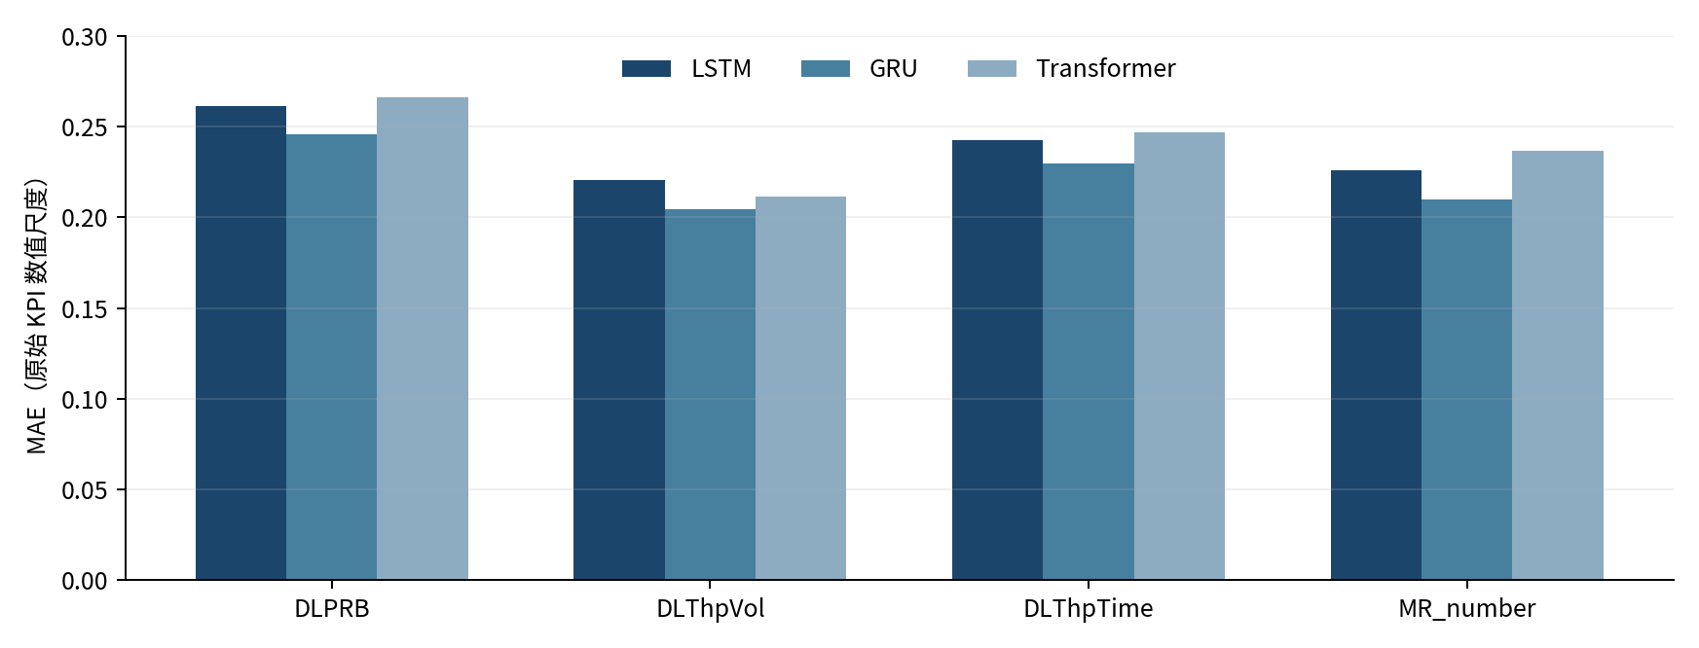
图1 三种深度学习模型在四类 KPI 上的 MAE 对比
图注补充：历史gotsf-ds留出目标Time 672–839，n=483,840 beam-hour；误差使用原KPI尺度，均值曲线不替代逐样本评分。
从 MAE 看，GRU 在四种 KPI 上均取得最低值：DLPRB 为 0.2456，DLThpVol 为 0.2046，DLThpTime 为 0.2298，MR_number 为 0.2097。对于 DLPRB、DLThpTime 和 MR_number，GRU 亦取得最小 RMSE 与最高 R²。

5. 训练收敛与差异分析
模型 | 最佳验证 Epoch | 最佳验证 MSE | 实际训练 Epoch | 参数量
LSTM | 4 | 0.29283 | 7 | 6,180
GRU | 9 | 0.29574 | 12 | 4,964
Transformer | 1 | 0.31503 | 4 | 10,788

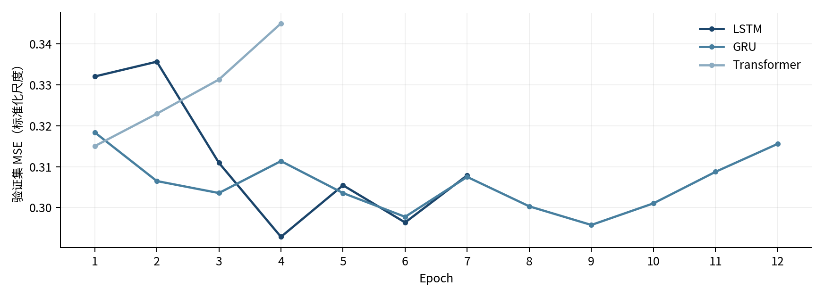
图2 三种模型的验证集 MSE 变化（标准化数值尺度）
图注补充：历史内部验证抽样12,000条，纵轴为标准化MSE、横轴为epoch；早停反映该次验证表现，新协议单独列示。
LSTM 在第 4 轮得到最低验证损失，之后因验证指标未继续改善而早停；GRU 在第 9 轮取得其最优验证值，第 12 轮结束；轻量 Transformer 在第 1 轮达到最优验证值，其后损失上升，第 4 轮结束。
DLThpVol 的结果具有差异性：GRU 的 MAE 最低（0.2046），但其 RMSE 为 0.4967，高于 LSTM 的 0.4844，且 R² 低于 LSTM。这提示 GRU 的典型绝对误差较小，但平方误差受到相对较大偏差的影响；该解释仍需逐样本误差分布验证。

6. 实验限制与后续改进
本轮实验只使用单次随机种子和一组轻量模型参数；训练与验证样本为随机抽样，测试集为完整留出期。数据来源于原始文件名称含 train 的时间区间内部切分，而非独立官方测试文件。此外，上一阶段保存的 StandardScaler 在 Time 0–671 上拟合，其中包含内部验证时段 588–671，因而验证环节存在预处理统计信息覆盖的问题；尽管留出测试期未参与缩放器拟合，后续仍应使用仅基于训练子段拟合的 scaler 复核。

7. 训练配置、模型容量与可复现性补充
为明确模型输入、调参与模型选型依据，以下配置依据实际运行记录 w3_deep_learning_run_config.json 及 w3_dl_prediction.py 整理。
项目 | 运行设置 | 说明
模型输入 | 连续24个时间点 × 4 KPI | 形状 [24,4]；均为历史观测
季节性补充 | 额外4维 t−168 对应观测 | 与序列编码后特征拼接
模型输出 | 同时预测4种 KPI 的下一小时值 | 多输出回归；损失为标准化 MSE
数据划分 | 训练169–587；验证588–671；测试672–839 | 按目标时刻，顺序切分
训练样本 | 训练随机抽样60,000；验证12,000 | 测试全量483,840 beam-hour
优化设置 | Adam，学习率0.001，batch 256 | 最多12 Epoch；patience=3
实验环境与复现 | CPU，seed=42 | 指标转换回原始 KPI 数值尺度
LSTM 与 GRU 均使用单层循环编码器、隐藏宽度32；Transformer 为线性投影 + 可学习位置参数 + 单层编码器（4个注意力头，前馈宽度64）。三者使用相同的预测头思路，但参数量不同，故本实验不能视为控制模型容量的架构消融。
模型 | 参数量 | 最优轮次 | 最优验证MSE | 实际训练轮次
LSTM | 6,180 | 4 | 0.292830 | 7
GRU | 4,964 | 9 | 0.295743 | 12
Transformer | 10,788 | 1 | 0.315027 | 4

7.1 结果解释与后续验证边界
历史阶段状态：GRU 的四项 MAE 最优是当前单一留出测试期上的观察结果，并非经统计显著性检验的结论。仅使用单个随机种子、有限训练窗口和一组候选参数，尚未进行深度学习模型的滚动重训或重复种子实验。 2026年10月25日已增加GRU三折及RF/XGB/GRU跨类配对检验，详见本报告末尾补充验证；独立外部测试仍未完成。
预处理 StandardScaler 曾在 Time 0–671 拟合，其中包含内部验证期 588–671；虽然未接触留出测试期，仍应在后续严格验证中改为按训练子段或验证折单独拟合缩放器。建议继续记录每组随机种子、每折 MAE/RMSE/R²、训练时长，并开展基于小时级配对误差的统计检验。

8. 结论与证据文件
本阶段实现并运行 LSTM、GRU、Transformer 三类多变量 KPI 预测模型，获得 12 组完整测试指标。GRU 在当前设置下取得四类 KPI 的最低 MAE，轻量 Transformer 整体表现落后。模型结果可作为下一步模型选型与异常检测模块的预测基础，但不应将当前结果解释为深度学习模型的一般性优势。

2026年10月25日算法验证与导师反馈补充
本节为本次实际执行的补充验证。前文原留出成绩保留为历史实验，本节新成绩使用独立目录归档，不替换旧权重或旧图表。Web入口、页面、交互与后台集成源码保持不变。

统一比较协议与时序回测
RF、XGBoost和GRU使用完全相同的60,000条训练标签及目标时段；ML输入20维，GRU输入24×4连续历史与4维季节向量。统一训练样本量并不等于统一计算预算，GRU有内部验证早停，树模型沿用固定参数。三个外层评估窗为384–479、480–575、576–671；内部早停窗分别为336–383、432–479、528–575，训练目标从169开始至内部验证前一小时。全部2,880 beam参与每个外层评估，各276,480条。
留出评估为672–839，共483,840条；训练目标169–587，内部验证588–671。每个模型的缩放器只用内部验证起点之前的raw观测拟合；已通过改变所有未来值而训练缩放参数不变的回归测试。固定seed42执行三折与留出，seed43仅重复留出；两种模型种子使用相同训练抽样（抽样seed42）。这是有限的初始化稳定性证据。
表A1 新实验留出集结果 seed42 原始KPI尺度
KPI | 模型 | MAE | RMSE | R²
DLPRB | RandomForest | 0.266552 | 0.513284 | 0.769915
DLThpVol | RandomForest | 0.212908 | 0.478479 | 0.584089
DLThpTime | RandomForest | 0.247807 | 0.540264 | 0.684194
MR_number | RandomForest | 0.231022 | 0.413987 | 0.854584
DLPRB | XGBoost | 0.268472 | 0.518092 | 0.765584
DLThpVol | XGBoost | 0.220221 | 0.559090 | 0.432144
DLThpTime | XGBoost | 0.251333 | 0.581392 | 0.634282
MR_number | XGBoost | 0.231131 | 0.416529 | 0.852792
DLPRB | GRU | 0.247765 | 0.476520 | 0.801694
DLThpVol | GRU | 0.211055 | 0.498167 | 0.549158
DLThpTime | GRU | 0.236438 | 0.519272 | 0.708258
MR_number | GRU | 0.207566 | 0.366875 | 0.885797
GRU在seed42的四项MAE均最低；DLThpVol仍由RF取得较低RMSE和较高R²。GRU适合作为MAE优先推荐，DLThpVol在关注大误差时保留RF。本结论针对本数据、配置和损失权重。历史传统综合排名1.417来自MAE/RMSE/R²名次等权，其中RMSE与R²同序，不能视为三个独立证据。
表A2 新三折扩展窗口结果 seed42 均值及折间标准差
KPI | 模型 | MAE 均值±SD | RMSE 均值±SD
DLPRB | GRU | 0.2553 ± 0.0061 | 0.4756 ± 0.0077
DLThpTime | GRU | 0.2515 ± 0.0084 | 0.6752 ± 0.1417
DLThpVol | GRU | 0.2287 ± 0.0127 | 1.0353 ± 0.3805
MR_number | GRU | 0.2121 ± 0.0028 | 0.3562 ± 0.0065
DLPRB | RandomForest | 0.2695 ± 0.0029 | 0.5161 ± 0.0107
DLThpTime | RandomForest | 0.2628 ± 0.0125 | 0.7271 ± 0.1729
DLThpVol | RandomForest | 0.2381 ± 0.0152 | 1.0875 ± 0.3967
MR_number | RandomForest | 0.2294 ± 0.0016 | 0.4069 ± 0.0029
DLPRB | XGBoost | 0.2715 ± 0.0034 | 0.5237 ± 0.0112
DLThpTime | XGBoost | 0.2659 ± 0.0125 | 0.7259 ± 0.1452
DLThpVol | XGBoost | 0.2440 ± 0.0137 | 1.1110 ± 0.3230
MR_number | XGBoost | 0.2291 ± 0.0021 | 0.4097 ± 0.0054
三折均值中GRU的四项MAE/RMSE均低于本轮RF/XGB，但DLThpVol跨折RMSE波动较大，不能用一次留出结果概括所有时段。旧全量传统回测中DLThpVol的线性回归RMSE=0.967665低于RF=1.003675；该旧实验的训练预算不同，应独立解释。LSTM与Transformer本次没有新增三折或种子实验。

跨类别配对显著性与随机种子
在相同beam和目标小时上，先计算逐记录绝对/平方误差，再按小时平均，形成168个配对损失。d为候选损失减参考损失，负值有利于候选。使用Newey–West HAC带宽24、双侧近似检验；每个场景和seed的3对模型×4KPI×2损失共24项一起Holm校正。95%区间为逐项HAC区间，未作同时区间校正。未为获得显著结果修改参数。
表A3 GRU对RF的留出配对损失检验 seed42
KPI及损失 | 平均差d | 95% CI | Holm p
DLPRB mae | -0.018787 | [-0.020485, -0.017089] | 7.46e-103
DLPRB mse | -0.036389 | [-0.040054, -0.032723] | 5.21e-83
DLThpVol mae | -0.001853 | [-0.004178, 0.000471] | 0.354
DLThpVol mse | 0.019228 | [-0.006343, 0.044798] | 0.354
DLThpTime mae | -0.011369 | [-0.013218, -0.009520] | 2.68e-32
DLThpTime mse | -0.022241 | [-0.027565, -0.016918] | 2.64e-15
MR_number mae | -0.023456 | [-0.025629, -0.021282] | 5.82e-98
MR_number mse | -0.036788 | [-0.041060, -0.032516] | 1.23e-62
DLThpVol在seed42上的GRU对RF，MAE差−0.001853、MSE差+0.019228，两者Holm p均约0.354，不能判定差异显著。DLPRB、DLThpTime、MR_number的GRU对RF两类损失在该协议下均有显著改善。其余模型配对与seed43的完整效应、区间和p值见holdout_significance.csv，不将未显著解释为模型完全等效。
表A4 两组模型种子的留出误差 seed42及43
KPI | 模型 | MAE 42 / 43 | RMSE 42 / 43
DLPRB | GRU | 0.2478 / 0.2473 | 0.4765 / 0.4773
DLThpVol | GRU | 0.2111 / 0.2097 | 0.4982 / 0.5001
DLThpTime | GRU | 0.2364 / 0.2277 | 0.5193 / 0.5122
MR_number | GRU | 0.2076 / 0.2080 | 0.3669 / 0.3697
DLPRB | RandomForest | 0.2666 / 0.2663 | 0.5133 / 0.5115
DLThpVol | RandomForest | 0.2129 / 0.2130 | 0.4785 / 0.4779
DLThpTime | RandomForest | 0.2478 / 0.2478 | 0.5403 / 0.5408
MR_number | RandomForest | 0.2310 / 0.2312 | 0.4140 / 0.4148
DLPRB | XGBoost | 0.2685 / 0.2684 | 0.5181 / 0.5185
DLThpVol | XGBoost | 0.2202 / 0.2201 | 0.5591 / 0.5561
DLThpTime | XGBoost | 0.2513 / 0.2515 | 0.5814 / 0.5877
MR_number | XGBoost | 0.2311 / 0.2310 | 0.4165 / 0.4158
seed43保留了GRU四项MAE较低、RF的DLThpVol RMSE较低的观察；两组种子不构成独立时间样本，不能把它们当作大样本稳定性证明。测试期已在历史选型中反复使用，本次属于固定协议复核，并非独立外部验证。

代码修复与最新验收
修复仅涉及底层小时数据契约、DL输出预检和scaler测试提取。训练加载器与推理拒绝共同缺小时、重复或非整数小时；保留ML 20维、DL窗口、逆标准化和IF AND (3σ OR IQR)定义。DL当前代码已仅在内部训练前缀拟合scaler；本次锁定该行为，没有把历史成绩改写为新成绩。
本次既有自动化基线48项通过；新增算法及统计回归后最新完整测试57项通过（final_tests.txt）。六个Streamlit页面AppTest加载及切换均无异常，实际新模型回载及CSV导出通过，原异常模型5,760条检测通过。另用1轮、512条样本执行现有DL CLI仅作功能验收，不把其分数纳入模型比较。Web页面及服务源码哈希保持不变。本次未以真人浏览器重走每个上传/下载控件或实时WebSocket训练全流程，不能将自动验收冒充完整手工验收。
证据根目录：reports/final_audit_20261025。新实验配置protocol.json、逐次runs.json、60组metrics.csv、hourly_losses.csv、48组holdout_significance.csv；实际权重及逐beam-hour配对预测位于resources/final_audit_20261025（Git忽略，需本机备份）。历史reports/和figures/数值保持原样。没有独立外部数据、全模型调参或生产实时网管接入，本次不扩大该范围。

